Ljudsko radno pamćenje

Ljudsko radno pamćenje
Postoje razne, više ili manje slične definicije radnog pamćenja, poput1):
- “kratkoročno pamćenje primijenjeno u kognitivnim zadacima”,​
- ”višekomponentni sustav koji drži i upravlja informacijama i kratkoročnom pamćenju“, ili
- ”uporaba pažnje za upravljanje kratkoročnim pamćenjem“.
Ono što je zajedničko ovim definicijama jest da tretiraju radno pamćenje kao sustav koji upravlja informacijama iz STM-a (ali ponekad i iz LTM-a)2). Kako je ovaj sustav jedna od ključnih komponenti u procesu usvajanja znanja, najčešće spominjani modeli radnog pamćenja autora Baddeleyja i Cowana će biti kratko prikazan u nastavku.

Baddeleyev model radnog pamćenja
Temeljem eksperimenata koji pokazuju povezanost kratkoročnog (STM) i dugoročnog (LTM) pamćenja, kao i eksperimenata koji ukazuju da se STM sastoji od više komponenti, Alan Baddeley i Graham Hitch su 1974.3) predložili višekomponentni model radnog pamćenja. Novi pojam radno pamćenje trebao je naglasiti važnost ovog sustava u kognitivnom precesiranju.4) Baddeley i Hitch su tvrdili da se radno pamćenje sastoji od tri dijela: središnjeg izvršitelja, sustava koji kontrolira fonološku petlju (podsustav za pamćenje fonoloških informacija poput jezika neprestano ga obnavljajući kroz ponavljanje u petlji) i vidno-prostorni blok za skiciranje (podsustav za pohranu vizualnih informacija).
Ovaj model je Baddeley kasnije preradio i unaprijedio5)6), ali su mu pridonijeli i drugi autori7), što je rezultiralo dodatnom komponentom epizodičkog međuspremnika8) 2000. godine i razrađenijim funkcijama i analizama drugih komponenti, kao što je opisano u tablici ispod.
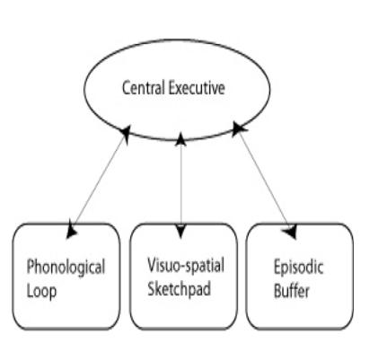Schematic of Baddaley's model.
Središnji izvršitelj | Još je nejasno da li je to jedan sustav ili nekoliko sustava koji surađuju. Funkcije središnjeg izvršitelja uključuju pažnju i pozornost, aktivnu inhibiciju podražaja, planiranje i donošenje odluka, sekvencioniranje, ažuriranje, održavanje i integriranje informacija iz fonološke petlje i vidno-prostornog bloka za skiciranje. Ove funckije također uključuju komunikaciju s dugoročnim pamćenjem i povezanost s razumijevanjem jezika i proizvodnih centara.
Epizodički međuspremnik | Epizodički međuspremnik ima ulogu integracije informacija iz fonološke petlje i vidno-prostornog bloka za skiciranje, ali i iz dugoročnom pamćenja. Služi kao skladišna komponenta središnjeg izvršitelja. Bez njega integracija informacija ne bi bila moguća.
Fonološka petlja | Prema Baddeleyju, fonološka petlja se sastoji od dvije komponente: zvučnog spremišta koje traje samo nekoliko sekundi i sustava artikulacijskog ponavljanja, koji održava zvučne informacije u spremištu pomoću vokalne ili subvokalne repeticije. Čini se kako su verbalne informacije automatski procesirane u fonološkoj petlji i to također igra važnu, ako ne i ključnu ulogu u učenju jezika i stvaranju govora. Također može pomoći u pamćenju informacija iz vidno-prostornog bloka za skiciranje (primjerice, ponavljanje ”Crveni auto je na travnjaku.“).
Vidno-prostorni blok za skiciranje | Prema Baddeleyju, ovaj konstrukt omogućuje privremeno pohranjivanje, održavanje i upravljanje vidno-prostornim informacijama. Važan je u prostornoj orijentaciji i u rješavanju vidno-prostornih problema. Istraživanja su pokazala da vidno-prostorni blok za skiciranje zapravo može u sebi sadržavati dva različita sustava: jedan za prostorne informacije i drugi za vidne informacije i procese.

Cowanov model radnog pamćenja
Nelson Cowan je 1988.9) predložio drugačiji model radnog pamćenja. Za razliku od Baddeleyevog modela koji se bavi modularnošću i komponentama radnog pamćenja, Cowan je većinom orijentiran na kognitivne procese koji leže u osnovi rješavanja zadataka poput razumijevanja jezika ili stvaranje govora, rješavanja problema, donošenja odluka i drugih.
Cowanov model se sastoji od četiri elemenata, a to su:
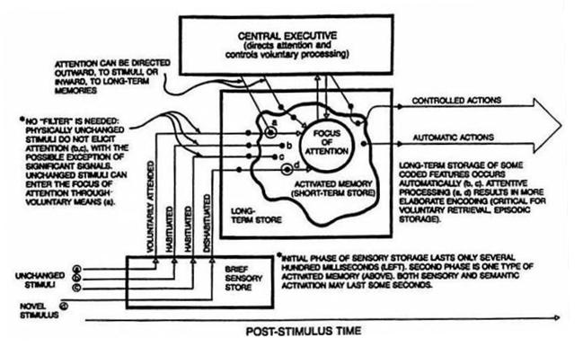Image borrowed from: Cowan, N. Embeded-process model of working memory. In Miyake, Akira, and Priti Shah. Models of working memory: mechanisms of active maintenance and executive control. Cambridge University Press, 1999.
- središnji izvršitelj (gornji pravokutnik na slici),
- dugoročno pamćenje (veliki pravokutnik),
- aktivirano pamćenje, koji se odnosi na podskupinu dugoročnog pamćenja u stanju vremenske aktivacije (nepravilni oblik u pravokutniku dugoročnog pamćenja), i
- središte pažnje.
Aktivirano pamćenje se sastoji od dijelova dugoročnog pamćenja potrebnog za provođenje ili povezanog sa kognitivnim zadatkom. Elementi mogu biti aktivirani dobrovoljno ili nevoljno. O količini istovremeno aktivnih elemenata se još vodi rasparava, ali je bez uvježbavanja pokazano da elementi ostaju aktivni oko 10-20 sekundi. Radno pamćenje sadrži sve ove aktivirane elemente, no samo oko 4±1 elemenata mogu biti u fokusu, što je određeno dobrovoljnim ili nevoljnim prebacivajnem pozornosti koristeći se središnjim izvršiteljem.
Isto kao i u Atkinsonovom i Shiffrinovom modelu, nadolazeće informacije su prvo uskladištene u senzornom pamćenju. Senzorne informacije tada aktiviraju određene elemente unutar dugoročnog pamćenja. U svom se modelu Cowan ne bavi rješavanjem problema procesiranja informacija različitih modaliteta poput Baddeleya.

Prošireni model radnog pamćenja
U nastavku je prikazan prošireni model radnog pamćenja s moždanim područjima povezanim sa svakom komponentom.
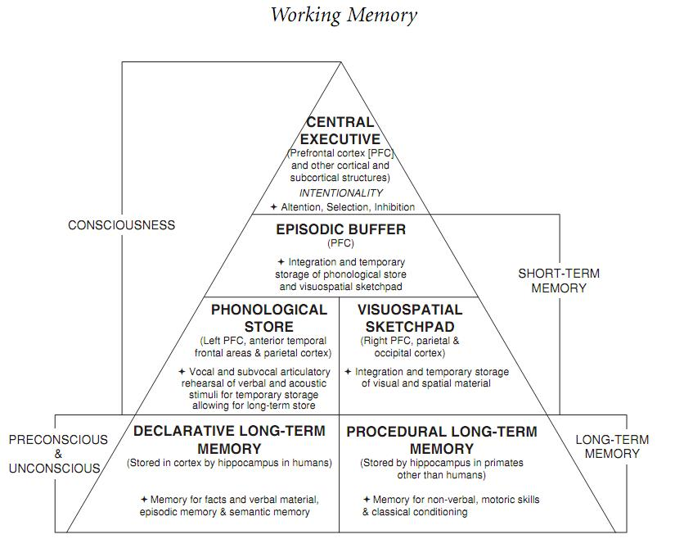 A modiﬁcation of Baddeley’s working memory model extended with long-term memory components. Image borrowed from: Coolidge, Frederick L., and Thomas Wynn. The Rise of Homo sapiens: The Evolution of Modern Thinking. Wiley-Blackwell, 2009.

Bibliografija
Coolidge, Frederick L., and Thomas Wynn. The Rise of Homo sapiens: The Evolution of Modern Thinking. Wiley-Blackwell, 2009.
Gruber, Thomas. Gedächtnis. VS Verlag, 2010.
Sternberg, R. J. Kognitivna psihologija (Prijevod trećeg izdanja). Naklada Slap, 2005.
Rončević Zubković, Barabara. Ustrojstvo radnog pamćenja i njegova uloga u jezičnom procesiranju. Psihologijske teme 19, no. 1: 1-29. 2010.
Abbott, Bruce. Human Memory: Atkinson-Shiffrin Model. Indiana University-Purdue University Fort Wayne. Pristupljeno 2.4.2011.
Mizuno, Akira. Process model for simultaneous interpreting and working memory. Meta 50, no. 2: 739-752. 2005.

Pročitajte više
Miyake, Akira, and Priti Shah. Models of working memory: mechanisms of active maintenance and executive control. Cambridge University Press, 1999.
Baddeley, Alan D. Human memory: theory and practice. Psychology Press, 1997.
Cowan, Nelson. Working memory capacity. Psychology Press, 2005.

1) Cowan, N. What are the differences between long-term, short-term, and working memory? Progress in brain research 169: 323-338. 2008.
2) Više: Coolidge, Frederick L., and Thomas Wynn. The Rise of Homo sapiens: The Evolution of Modern Thinking. Wiley-Blackwell, 2009.
3) Baddeley, A. D., Hitch, G. J. Working Memory. In Bower, G.A. The psychology of learning and motivation: advances in research and theory. 8. New York: Academic Press. pp. 47–89. 1974.
4) Baddeley, A. D., Hitch, G. J. Working Memory. In Bower, G.A. The psychology of learning and motivation: advances in research and theory. 8. New York: Academic Press. pp. 47–89. 1974. Citirano u: Baddeley, Alan D. The Psychology of Memory. In Michael D. Kopelman, and Barbara A. Wilson. The Handbook of Memory Disorders. 2nd ed. Wiley, 2002.
5) Baddeley, A. D. Is working memory still working? American Psychologist, 11:851–64. 2001.
6) Baddeley, A. D. Working Memory, Thought, and Action. Oxford: Oxford University Press, 2007.
7) Više: Coolidge, Frederick L., and Thomas Wynn. The Rise of Homo sapiens: The Evolution of Modern Thinking. Wiley-Blackwell, 2009.
8) Baddeley, A. D. The episodic buffer: A new component of working memory? Trends in Cognitive Science, 4:417–23. 2000.
9) Cowan, N. An embedded-processes model of working memory. Iz: Miyake, Akira, and Priti Shah. Models of working memory: mechanisms of active maintenance and executive control. Cambridge University Press, 1999.

